## 教学软件环境部署文档

###### 一、Python安装与虚拟环境准备

1. Python安装

1. 访问Python官方网站：https://www.python.org/downloads
2. 在下载页面中，找到Python 3.11版本，根据您的操作系统选择相应的安装包。
3. 下载完成后，运行安装程序，确保在安装过程中勾选“Add Python 3.11 to PATH”选项。
4. 完成安装。

2. 虚拟环境准备

1. 打开命令提示符（CMD）。
2. 输入以下命令创建虚拟环境：

```shell

py -3.11 -m venv D:\conda_envs\gis2025

```

3. 激活虚拟环境

在命令提示符中，输入以下命令激活虚拟环境：

```shell

D:\conda_envs\gis2025\Scripts\activate

```

4. 修改pip软件源

在虚拟环境激活状态下，修改pip软件源为清华源，执行以下命令：

```shell

pip config set global.index-url https://pypi.tuna.tsinghua.edu.cn/simple

```

1. 更新pip包管理工具。

```shell

python.exe -m pip install --upgrade pip

```

6. 安装必要的库

在虚拟环境激活状态下，使用pip安装以下库：

```shell

pip install pyqt5 pyqt5-tools matplotlib geopandas PySide6

```

###### **二、下载并安装PyCharm**

1. 下载PyCharm

1. 访问PyCharm官方网站：https://www.jetbrains.com/pycharm/download/
2. 选择Community版本进行下载（免费且功能足够）。
3. 下载完成后，运行安装程序。

2. 安装PyCharm

1. 按照安装向导的指示完成安装。
2. 安装完成后，打开PyCharm。

3. 设置Python解释器

1. 打开PyCharm后，创建一个新的项目或打开一个已有项目。
2. 在菜单栏中选择“文件” -> “设置”（Windows）。
3. 在设置窗口中，选择“项目: [项目名称]” -> “Python解释器”。
4. 继续选择“添加解释器”->“添加本地解释器”。
5. 在弹出的窗口中，点击“选择现有”。
6. 然后输入或选择虚拟环境的路径：`D:\conda_envs\gis2025\Scripts\python.exe`。
7. 点击“确定”保存设置。

###### **三、关于Qt Designer**

Qt Designer 是一个图形化设计工具，用于设计 GUI（图形用户界面）。它支持拖放式的界面设计，可以创建按钮、标签、文本框、布局等各种界面元素，非常适合与 PyQt5 搭配使用。

安装PySide6库后可以获取Qt Designer，其目录为：

`D:\conda_envs\gis2025\Lib\site-packages\PySide6\designer.exe`

在PyCharm中打开源代码文件夹后，鼠标左键双击“ui.ui”文件，即可启动Qt Designer（如图1），后续界面的修改与扩展可以在此进行（如图2）。

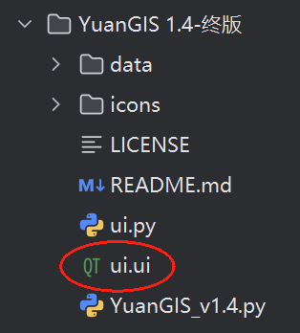

图1

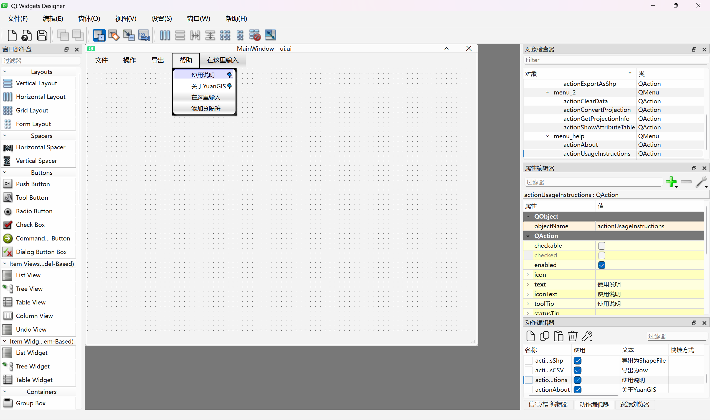

图2

###### **四、配置外部工具**

1. 打开PyCharm后，创建一个新的项目或打开一个已有项目。

2. 在菜单栏中选择“文件” -> “设置”（Windows）。

3. 在设置窗口中，选择“工具” -> “外部工具”。

4. 点击左上角“加号”图标，弹出“创建工具”对话框。

5. 参数设置如下：

（1）名称：Qt Designer

（2）工具设置-程序：D:\conda_envs\gis2025\Lib\site-packages\PySide6\designer.exe

（3）工具设置-工作目录：$FileDir$

6. 单击“确定”，添加“Qt Designer”外部工具成功。

7. 以相同的方式添加“PyUIC”外部工具，其参数设置如下：

（1）名称：PyUIC

（2）工具设置-程序：D:\conda_envs\gis2025\Scripts\python.exe

（3）工具设置-工作目录：$FileDir$

8. 单击“确定”，添加“PyUIC”外部工具成功。

至此，您已经成功部署了教学软件环境，可以开始使用PyCharm进行Python开发了。